**WinGuide API**

目录

(1) 课程页获取文章列表 2

(2) 获取文章正文内容 3

(3) 获取课程下讨论区消息 3

(4) 讨论区发表讨论 4

(5) 普通用户注册 5

(6) 普通用户登录 5

(7) 付费学员注册 5

(8) 付费学员登录 6

(9) 6

阿里云没有的备案域名，无法使用改hosts的方式去访问<http://www.winguide.cn/>，测试时使用<http://120.25.228.56/> IP地址代替，正式上线前再改回<http://www.winguide.cn/>。

## (1) 课程页获取文章列表

URL：<http://www.winguide.cn/article/lists>

方式：GET

参数：

item 每页记录数

page 页码（从0开始）

course 课程

module 文章版块

返回：json

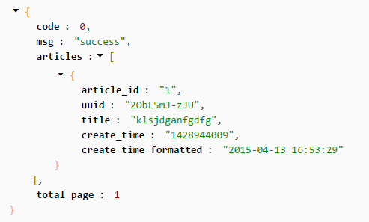

|  |  |  |  |
| --- | --- | --- | --- |
| **课程** | X | **版块** | **版块文字描述** |
| gmat | exercise | 测试*（点击跳链接）* |
| gre | information | 商科学习信息*（点击显示正文内容）* |
| ielts | multimedia | 授课视频*（点击显示视频播放框）* |
| sat | news | 最新考试动态机经*（点击显示正文内容）* |
| tofel | origin | 原创文章*（点击显示正文内容）* |
|  | requirement | 分数要求*（点击显示正文内容）* |
|  | classroom | 线上学习系统*（iframe显示）* |

说明：表中“课程×板块”表示每个课程可与每个板块搭配，要用到哪些详情看设计稿；描述栏括号内文字表示点击列表链接后要显示的内容和显示方式。

## (2) 获取文章正文内容

URL：<http://www.winguide.cn/article/detail>

方式：GET

参数：

article_id 文章ID

返回：json

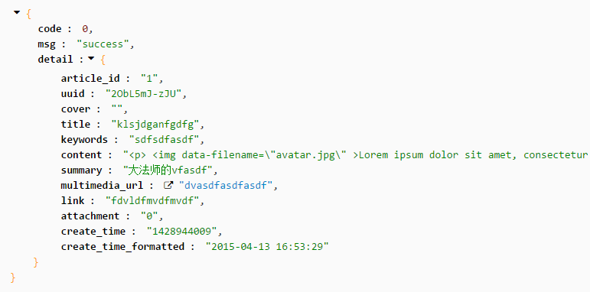

## (3) 获取课程下讨论区消息

URL：<http://www.winguide.cn/forum/getThreads>

方式：GET

参数：

item 每页记录数

page 页码（从0开始）

course 课程

module 讨论版块

返回：json

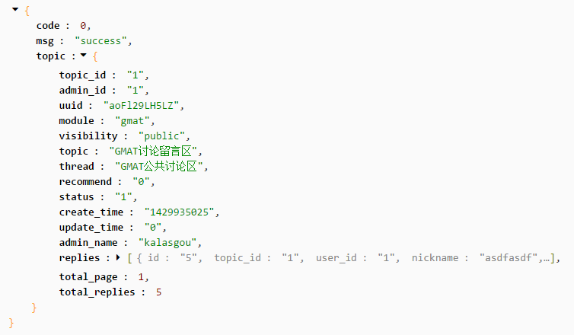

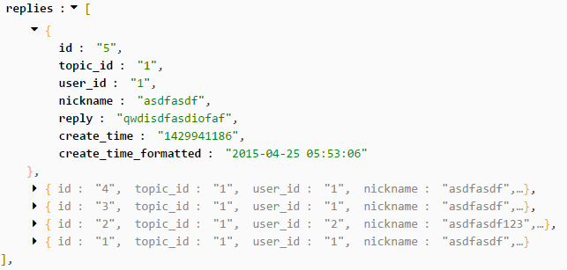

|  |  |  |  |
| --- | --- | --- | --- |
| **课程** | X | **版块** | **版块文字描述** |
| gmat | public | 公共讨论版块 |
| gre |
| ielts | course | 课程任务/作业布置  *（只在课程练习系统内显示）* |
| sat |
| tofel |

说明：用法见（1）文章列表。

## (4) 讨论区发表讨论

URL：<http://www.winguide.cn/forum/postReply>

方式：POST

参数：

topic_id 讨论主题ID

reply 回复消息内容

返回：json

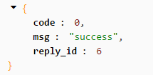

说明：评论成功后，返回该条评论的ID(reply_id)，以备其他需要；另外还需要将这条评论显示在评论区域，尽量不要刷新页面，由js去生成。

## (5) 普通用户注册

URL：<http://www.winguide.cn/user/register>

方式：POST

参数：

cellphone 手机号码

nickname 用户昵称

password 密码（需md5后再传递到后端）

返回：json

## (6) 普通用户登录

URL：<http://www.winguide.cn/user/login>

方式：GET

参数：

cellphone 手机号码

password 密码（需md5后再传递到后端）

返回：json

## (7) 付费学员注册

URL：<http://www.winguide.cn/student/activeAccount>

方式：POST

参数：

详情参考“网上课程申请表数据字段名定义.docx”，注意密码字段需md5后再传递到后端

返回：json

## (8) 付费学员登录

URL：<http://www.winguide.cn/student/login>

方式：GET

参数：

username 用户名

password 密码（需md5后再传递到后端）

返回：json

## (9)